 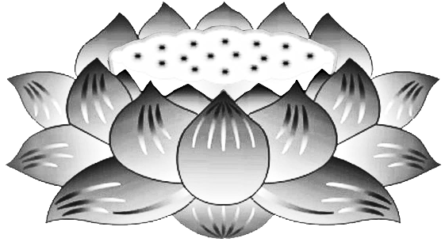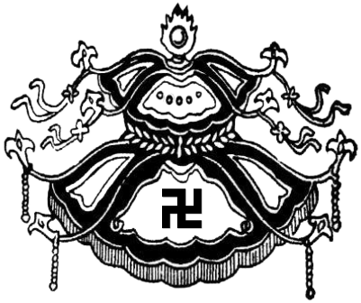

Dương

Thượng

Khấu

Tiến

**Chư**

**Thai**

**Nhi**

**Xúc**

**Sảo**

**VÃNG SANH LIÊN VỊ**

**PHẬT LỰC**

**SIÊU TIẾN**